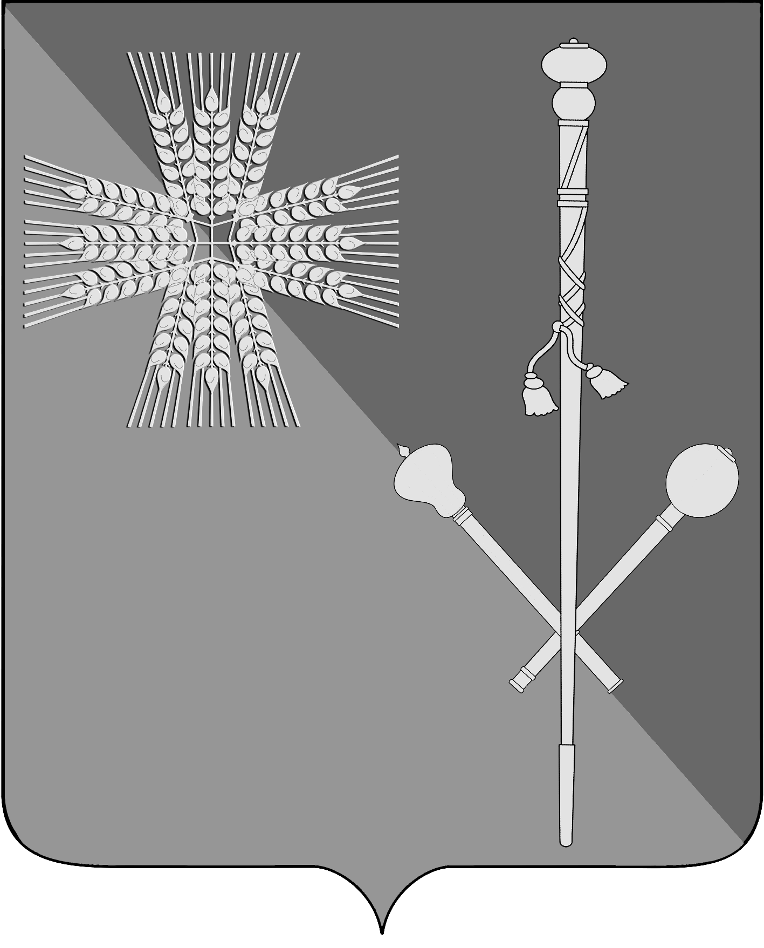

СОВЕТ БРЮХОВЕЦКОГО СЕЛЬСКОГО ПОСЕЛЕНИЯ
БРЮХОВЕЦКОГО РАЙОНА

РЕШЕНИЕ
от ________ | № ___
ст-ца Брюховецкая

О внесении изменений в решение Совета Брюховецкого сельского поселения Брюховецкого района от 30 сентября 2016 года № 143 «О налоге на имущество физических лиц»

В соответствии с главой 32 Налогового кодекса Российской Федерации, Федеральным законом от 6 октября 2003 года № 131-ФЗ «Об общих принципах организации местного самоуправления в Российской Федерации», Федеральным законом от 30 сентября 2017 года № 286-ФЗ «О внесении изменений в часть вторую Налогового кодекса Российской Федерации и отдельные законодательные акты Российской Федерации», Законом Краснодарского края от 26 ноября 2003 года № 620-КЗ «О налоге на имущество организаций», Законом Краснодарского края от 4 апреля 2016 года № 3368-КЗ «Об установлении единой даты начала применения на территории Краснодарского края порядка определения налоговой базы по налогу на имущество физических лиц исходя из кадастровой стоимости объектов налогообложения», Совет Брюховецкого сельского поселения Брюховецкого района р е ш и л:
1. Внести следующие изменения в решение Совета Брюховецкого сельского поселения Брюховецкого района от 30 сентября 2016 года № 143 «О налоге на имущество физических лиц»:
1.1. Пункт 2 изложить в следующей редакции:
«2. Установить налоговые ставки налога на имущество физических лиц исходя из кадастровой стоимости объектов налогообложения в следующих размерах:
№ | Налоговая ставка, % | Объекты налогообложения
1. | 0,1 | 1. Жилые помещения (квартиры, комнаты), части квартир;  2. Хозяйственные строения или сооружения, площадь каждого из которых не превышает 50 кв. м и которые расположены на земельных участках, предоставленных для ведения личного подсобного, дачного хозяйства, огородничества, садоводства или индивидуального жилищного строительства
1. | 0,2 | 1. Жилые дома, части жилых домов;  2. Единые недвижимые комплексы, в состав которых входит хотя бы одно жилое помещение (жилой дом);  3. Гаражи и машино-места, в том числе расположенные в объектах налогообложения, указанных в строке 3 таблицы
2. | 0,1 | Объекты незавершенного строительства в случае, если проектируемым назначением таких объектов является жилой дом;
3. | 0,5 | 1. Объекты налогообложения, включенные в перечень, определяемый в соответствии с пунктом 7 статьи 378.2 НК РФ;  2. Объекты налогообложения, предусмотренные абзацем вторым пункта 10 статьи 378.2 НК РФ;  3. Объекты налогообложения, кадастровая стоимость каждого из которых превышает 300 000 000 рублей
4. | 0,5 | Прочие объекты налогообложения
».
1.2. Дополнить пунктом 2.1 следующего содержания:
«2.1. Установить налоговые ставки налога на имущество физических лиц исходя из кадастровой стоимости объектов налогообложения в следующих размерах:
№ | Налоговая ставка, % | Объекты налогообложения
1. | 0,1 | 1. Квартиры, части квартир, комнаты;  2. Хозяйственные строения или сооружения, площадь каждого из которых не превышает 50 кв. м. и которые расположены на земельных участках, предоставленных для ведения личного подсобного, дачного хозяйства, огородничества, садоводства или индивидуального жилищного строительства
1. | 0,2 | 1. Жилые дома, части жилых домов,  2. Единые недвижимые комплексы, в состав которых входит хотя бы один жилой дом;  3. Гаражи и машино-места, в том числе расположенные в объектах налогообложения, указанных в строке 3 таблицы
2. | 0,1 | Объекты незавершенного строительства в случае, если проектируемым назначением таких объектов является жилой дом
3. | 0,5 | 1. Объекты налогообложения, включенные в перечень, определяемый в соответствии с пунктом 7 статьи 378.2 НК РФ;  2. Объекты налогообложения, предусмотренные абзацем вторым пункта 10 статьи 378.2 НК РФ;  3. Объекты налогообложения, кадастровая стоимость каждого из которых превышает 300 000 000 рублей
4. | 0,5 | Прочие объекты налогообложения
».
1.3. Дополнить пунктом 2.2 следующего содержания:
«2.2. Установить налоговые ставки налога на имущество физических лиц исходя из кадастровой стоимости объектов налогообложения в следующих размерах:
№ | Налоговая ставка, % | Объекты налогообложения
1. | 0,3 | 1. Жилые дома, части жилых домов  2. Квартиры, части квартир, комнаты;  3. Единые недвижимые комплексы, в состав которых входит хотя бы один жилой дом;  4. Хозяйственные строения или сооружения, площадь каждого из которых не превышает 50 кв. м. и которые расположены на земельных участках, предоставленных для ведения личного подсобного, дачного хозяйства, огородничества, садоводства или индивидуального жилищного строительства;  5. Гаражи и машино-места, в том числе расположенные в объектах налогообложения, указанных в строке 3 таблицы
2. | 0,3 | 1. Объекты незавершенного строительства в случае, если проектируемым назначением таких объектов является жилой дом
3. | 1,0 | 1. Объекты налогообложения, включенные в перечень, определяемый в соответствии с пунктом 7 статьи 378.2 НК РФ;  2. Объекты налогообложения, предусмотренные абзацем вторым пункта 10 статьи 378.2 НК РФ;  3. Объекты налогообложения, кадастровая стоимость каждого из которых превышает 300 000 000 рублей
4. | 0,5 | Прочие объекты налогообложения
».
1.4. Подпункты 1, 2 пункта 3 изложить в следующей редакции:
«1) квартира, часть квартиры или комната;
2) жилой дом или часть жилого дома;».
2. Настоящее решение подлежит размещению на официальном сайте администрации Брюховецкого сельского поселения Брюховецкого района в информационно-телекоммуникационной сети «Интернет» и опубликованию в сетевом издании «ВЕСТНИК-ИНФО».
3. Подпункт 1.1 пункта 1 настоящего решения вступает в силу со дня его официального опубликования и распространяется на правоотношения, связанные с исчислением налога на имущество физических лиц с 1 января
2017 года по 31 декабря 2017 года.
4. Подпункт 1.2 пункта 1 настоящего решения вступает в силу со дня его официального опубликования и распространяется на правоотношения, возникшие с 1 января 2018 года.
5. Подпункт 1.3 пункта 1 настоящего решения вступает в силу с 1 января 2019 года, но не ранее чем по истечении одного месяца со дня его официального опубликования.
6. Подпункт 1.4 пункта 1 настоящего решения вступает в силу со дня его официального опубликования и распространяется на правоотношения, связанные с исчислением налога на имущество физических лиц с 1 января
2017 года.
7. Пункты 2-5 настоящего решения вступают в силу со дня его официального опубликования.

Глава Брюховецкого сельского
поселения Брюховецкого района Н.П. Балин

Председатель Совета Брюховецкого
сельского поселения Брюховецкого
района И.Р. Назар

